DIY-Anleitung „Teppich färben“

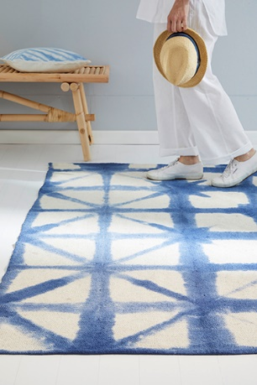

Zutaten:
flach gewebter Teppich aus Baumwolle
Bindeband
Pappe
Cutter, Lineal
Textilfarbe expert „Marine-Blau“ (Fa. Simplicol, ca. 3,49 €)
Handschuhe
Thermometer
Gr. Schüssel (z.B. Wäschezuber)

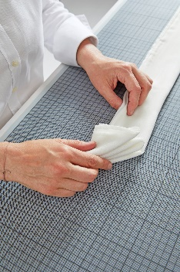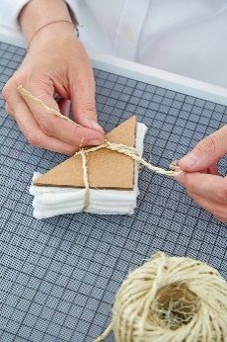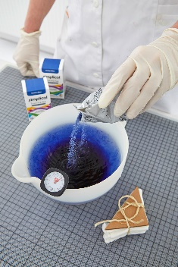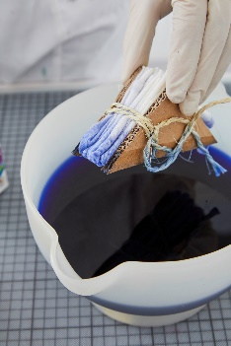

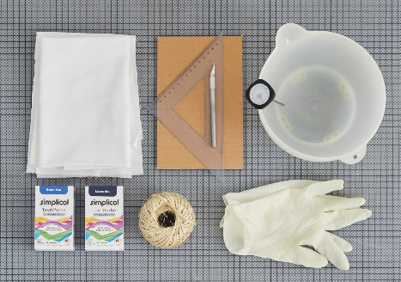
(Falttechnik hier gezeigt am Beispiel eines Halstuches.)

Um das gewünschte Muster beim Färben zu erzeugen muss der Teppich in einer bestimmten Weise gefaltet werden. Wir nehmen ihn als erstes der Länge nach und falten ihn 3 Mal. Die Anzahl der Faltungen ist abhängig von der Breite des Teppichs und der gewünschten Größe des späteren Motives. Unser Teppich ist ca. ist ca. 140 cm breit. Danach wird der schmale Gewebestreifen zu einem Dreieck-Paket gefaltet. Wichtig ist, dass die Dreiecke am Ende gleichmäßig aufeinander liegen. Je größer und dicker der Teppich ist, desto kraftaufwändiger ist sicherlich das Unterfangen.
Um die Form zu fixieren und die äußeren Flächen vor zu viel Färbefarbe zu schützen wird nun ein Stück Pappe jeweils für Vorder- und Rückseite des Paketes im entsprechenden Dreieck zugeschnitten. Die Pappen werden außen auf das Paket gesetzt und mit einem Bindeband eng verschnürt.
Nun wird die Färbeflotte nach Herstellerangaben angesetzt. Unser Muster entstand aus der Farbe „Marine-Blau“.
Um das Motiv zu erhalten werden ausschließlich die äußeren Kanten des Paketes in die Färbeflotte gehalten. Beachten Sie, dass diese nicht zu tief in die Flotte gehalten werden, damit noch ausreichend Weißfläche bleibt.
Je länger das Objekt in der Färbeflotte verbleit desto intensiver wird am Ende die Farbe.
Denken Sie daran, dass der Packen durch die aufgesogene Färbeflotte schwerer wird. Ggf. ist es besser diesen Arbeitsgang zu zweit auszuführen.
Bevor der Teppich auseinander genommen wird sollte er ein wenig abtropfen. Danach kann er zum Trocknen ausgelegt werden.

Tipp: Sollten Sie nicht die Möglichkeit haben, diese DIY-Idee draußen zu realisieren, denken Sie bitte daran, Ihren Boden ausreichend z.B. mit Folie zu schützen.

